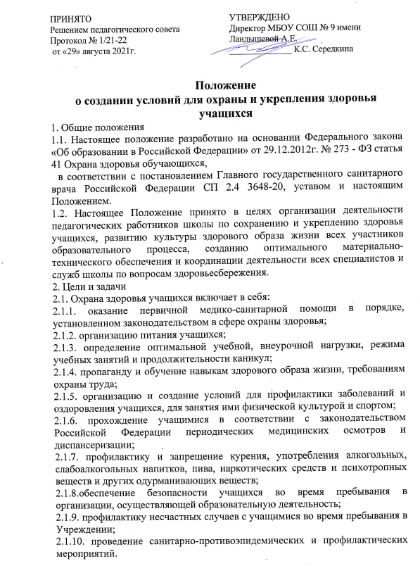

3. Организация охраны здоровья учащихся (за исключением оказания первичной медико-санитарной помощи, прохождения периодических медицинских осмотров и диспансеризации) в Учреждении и включает в себя:
3.1. Организацию оказания первичной медико-санитарной помощи учащимся осуществляют органы исполнительной власти в сфере здравоохранения.
Учреждение обязано предоставить помещение с соответствующими условиями для работы медицинских работников.
3.2. Учреждение при реализации образовательных программ создают условия для охраны здоровья учащихся, в том числе обеспечивает:
- текущий контроль за состоянием здоровья учащихся;
-проведение санитарно-гигиенических, профилактических и оздоровительных мероприятий, обучение и воспитание в сфере охраны здоровья граждан в Российской Федерации;
- соблюдение государственных санитарно-эпидемиологических правил и нормативов;
- расследование и учет несчастных случаев с учащимися во время пребывания в Учреждении
- обучение детей на дому (индивидуальное обучение).
3. Основные направления деятельности:
Основные направления представлены следующими блоками:
- организационный блок, отвечающий за координацию работы школы по вопросам охраны и укрепления здоровья учащихся и сотрудников школы, а также информационную работу, пропаганду и просвещение в области здорового образа жизни среди учителей, учащихся и их родителей;
- медицинский блок, планирующий проведение индивидуальных и коллективных мероприятий, направленных на укрепление здоровья школьников и учителей, обеспечивающий становление системы профилактики и коррекции нарушений соматического здоровья с использованием комплекса оздоровительных и медицинских мероприятий без отрыва от учебного процесса;
- социально-психологический блок, реализующий программу комплексной
диагностики, профилактики и коррекции социальной и психологической сфер личности учащихся и сотрудников школы, развитие системы психолого-педагогической поддержки субъектов образовательного процесса;
- оздоровительный блок, обеспечивающий формирование здорового жизненного стиля, активной жизненной позиции и устойчивой мотивации на здоровье у сотрудников школы, учеников и их родителей, а также создание системы мониторинга здоровья учащихся на основе комплексных психолого-медико-педагогических исследований;
- педагогический блок, реализующий внедрение здоровьесберегающих технологий обучения и воспитания;
- родительский блок, практикующий проведение родительских встреч с участием специалистов психолого-медико-педагогического сопровождения, индивидуальные и групповые методы работы с родителями учащихся, стимулирующий повышение внимания родителей школьников к вопросам здоровья, питания, здорового образа жизни учащихся.
4. Условия, обеспечивающие охрану и укрепление здоровья обучающихся в ОУ включают:
4.1. Соответствие состояния и содержания территории, здания и помещений, а также и их оборудования (для водоснабжения, канализации, вентиляции, освещения) требованиям санитарных правил, требованиям пожарной безопасности, требованиям безопасности дорожного движения;
4.2. Наличие и необходимое оснащение помещений для питания обучающихся, воспитанников, а также для хранения и приготовления пищи в соответствии с требованиями санитарных правил;
4.3. Оснащение учебных кабинетов, спортивных сооружений необходимым оборудованием и инвентарем в соответствии с требованиями санитарных правил для освоения основных и дополнительных образовательных программ;
4.4. Обеспечение учебных кабинетов, спортивных залов и других помещений для пребывания обучающихся, воспитанников естественной и искусственной освещенностью, воздушно-тепловым режимом в соответствии с требованиями санитарных правил;
4.5. Оснащение в соответствии с требованиями санитарных правил помещений для работы медицинского персонала оборудованием для проведения профилактических осмотров, профилактических мероприятий различной направленности, иммунизации, первичной диагностики заболеваний, оказания первой медицинской помощи;
4.6. Наличие в учебных помещениях здоровьесберегающего оборудования, используемого в профилактических целях, информационного оборудования по безопасности жизнедеятельности в соответствии с требованиями санитарных правил;
4.7. Наличие в образовательном учреждении квалифицированных специалистов, обеспечивающих проведение оздоровительной работы с обучающимися (медицинские работники, учителя (преподаватели) физической культуры, педагоги-психологи, педагоги дополнительного образования, социальные педагоги);
4.8. Сформированность культуры здоровья педагогических и научно-педагогических работниковобразовательного учреждения (наличие знаний и умений по вопросам использования здоровьесберегающих методов и технологий; здоровьесберегающий стиль общения; образ жизни и наличие ответственного отношения к собственному здоровью).
4. Организация деятельности
4.1. Текущая деятельность школы определяется планом работы по охране
здоровья.
4.2. План работы составляется на начало учебного года и утверждается
директором школы.
4.3. Проведение санитарно-эпидемиологических мероприятий.
4.4. Организация контроля, за ведением установленной нормативными правовыми
актами в области охраны здоровья граждан медицинской документации и
отчетности.
4.5. Организация и проведение диспансеризации и профилактических прививок
учащихся.
4.6. Проведение методической и просветительской работы по укреплению здоровья
и профилактике заболеваний, пропаганде здорового образа жизни.
4.7. Реализация дополнительных образовательных программ, ориентированных
на формирование ценности здоровья и здорового образа жизни, которые
реализуются как в урочной, так и во внеурочной деятельности;
4.8. Соблюдение санитарных норм, предъявляемых к организации
образовательного процесса (объем нагрузки по реализации основных и
дополнительных образовательных программ, время на самостоятельную учебную
работу, время отдыха, удовлетворение потребностей учащихся в двигательной
активности), в том числе при введении в образовательный процесс педагогических
инноваций;
4.9. Использование форм, методов обучения и воспитания, педагогических (в
том числе здоровьесберегающих) технологий, адекватных возрастным
возможностям и особенностям учащихся;
4.10. Соблюдение норм двигательной активности при организации
образовательного процесса в соответствии с требованиями санитарных правил;
4.11. Соблюдение здоровьесберегающего режима обучения и воспитания, в том
числе при использовании технических средств обучения, информационно-
коммуникационных технологий, в соответствии с требованиями санитарных
правил;
4.12. Учет индивидуальных особенностей развития учащихся, воспитанников при
организации образовательного процесса;
4.13. Организация физкультурных и спортивных мероприятий.
4.14. Организация динамических пауз, физкультминуток на уроках, занятиях,
способствующих эмоциональной разгрузке и повышению двигательной
активности;
Проведение мониторинга сформированности культуры здорового и безопасного образа жизни обучающихся, воспитанников.
5. Ресурсное обеспечение
5.1. Кадровое обеспечение (педагог-психолог, социальный педагог, медицинский работник, преподаватели физической культуры и др.).
5.2. Информационные ресурсы — руководства по технологиям, программам, УМК
и т. д., которые необходимы для поддержки образовательного учреждения в
здоровьесберегающей деятельности.
5.3. Материально-технические ресурсы обеспечивают изменения инфраструктуры
Учреждения для создания условий соблюдения санитарно-гигиенических норм и
правил, осуществление спортивно-оздоровительной и медицинско-коррекционной
деятельности.
5.4. Финансовые ресурсы определяют степень и последовательность решения всех
вопросов, связанных с планированием и реализацией ресурсной базы школы,
ориентированного на здоровьесберегающую деятельность. Они включают в себя улучшение материальной базы школы, приобретение современного спортивного инвентаря, материальное стимулирование педагогов, финансирование различных конкурсов, проводимых в Учреждении как для школьников, так и для педагогических работников, и т. д.

